

Колледж космического машиностроения и технологий

КУРСОВОЙ ПРОЕКТ

По МДК.01.02 «Прикладное программирование»

Тема: «Разработка приложения «Туристский клуб» на Python»

Выполнил студент

Суркова Валерия Андреевна

Группа П1-17

_____________________(Подпись)

___________ (Дата сдачи работы)

Проверил преподаватель

Гусятинер Леонид Борисович

_____________________(Подпись)

______________________(Оценка)

Королёв 2020 г.

**Оглавление**

**Введение** 3

**1.** **Теоретическая часть.** 4

**1.1.** **Описание предметной области.** 4

**1.2.** **Описание существующих разработок.** 6

**1.2.1.** **Туристический Клуб "Aqua Natura"** 7

**1.2.2.** **Туристский клуб «Перевал»** 8

**2.** **Проектная часть.** 10

**2.1.** **Диаграмма прецедентов.** 10

**2.2.** **Выбор инструментов** 14

**2.3.** **Проектирование сценария.** 15

**2.4.** **Диаграмма классов.** 16

**2.5.** **Описание главного модуля.** 17

**2.6.** **Описание спецификаций к модулям.** 19

**2.7.** **Описание модулей.** 20

**2.8.** **Описание тестовых наборов модулей.** 23

**2.9.** **Описание применения средств отладки.** 25

**3.** **Эксплуатационная часть.** 26

**3.1.** **Руководство оператора.** 26

**3.1.1.** **Назначение программы.** 26

**3.1.2.** **Условия выполнения программы.** 26

**3.1.3.** **Выполнение программы.** 26

**Заключение.** 30

**Список литературы и интернет – источников.** 31

**Приложение 1. Главный модуль.** 32

**Приложение 2. Окно «Маршруты»** 33

**Приложение 3. Окно «Инструкторы»** 36

**Приложения 4. Окно «Типы»** 39

**Приложение 5. Окно «О нас»** 42

# **Введение**

Цель данной курсовой работы является написание программы «Туристский клуб». Эта тема является актуальной, так как большинство людей любят путешествовать. Данная курсовая работа поможет облегчить работу персоналу и туристам туристского клуба. Также в это й программе будет простой для понимания интерфейс.

В первой части записки будет рассмотрена предметная область данной темы, а также будут примеры уже существующих разработок по данной теме.

Во второй части будут рассмотрены инструменты и модули, которые были разработаны, структура программной части и листинги ключевых частей программных модулей.

В третьей части будет рассмотрено руководство для пользователей, а также изображение графического интерфейса программы.

# **Теоретическая часть.**

## **Описание предметной области.**

Туристский клуб - туристское самодеятельное объединение, широко представленная форма объединения туристов. Клуб туристов является основной организационной единицей [активного](https://ru.wikipedia.org/wiki/%D0%90%D0%BA%D1%82%D0%B8%D0%B2%D0%BD%D1%8B%D0%B9_%D1%82%D1%83%D1%80%D0%B8%D0%B7%D0%BC) и [самодеятельного туризма](https://ru.wikipedia.org/wiki/%D0%A1%D0%B0%D0%BC%D0%BE%D0%B4%D0%B5%D1%8F%D1%82%D0%B5%D0%BB%D1%8C%D0%BD%D1%8B%D0%B9_%D1%82%D1%83%D1%80%D0%B8%D0%B7%D0%BC).

Туризм является самым массовым общественным движением в мире.

Существует большое количество видов туризма:

1. Спортивный туризм – это вид спорта, в основе которого лежат соревнования на маршрутах, включающих преодоление категорированных препятствий в природной среде (перевалов, вершин (в горном туризме), порогов (в водном туризме), каньонов, пещер и пр.), и на дистанциях, проложенных в природной среде и на искусственном рельефе.
2. Событийный туризм – это вид туризма, поездки при котором приурочены к каким-либо событиям. События могут относиться к сфере культуры, спорта, бизнеса и т. д. Примеры событий, вызывающих всплеск событийного туризма: Олимпиады, чемпионаты мира по футболу, рок-фестивали, кинофестивали, карнавалы, экономические форумы, авиасалоны.
3. Лечебный туризм – самое массовое и популярное направление лечебного туризма
4. Культурно – исторический туризм – это форма туризма, цель которого состоит в знакомстве с культурой и культурной средой места посещения, включая ландшафт, знакомство с традициями жителей и их образом жизни, художественной культурой и искусством, различными формами проведения досуга местных жителей.
5. Экотуризм – это природный туризм, который включает изучение окружающей природной среды и служит для улучшения обстановки в этой среде.
6. Деловой туризм – область индустрии туризма (наряду с рекреационным туризмом, англ. leisure travel), обеспечивающая организацию и управление командировками (деловыми поездками, англ. business trips) сотрудников различных компаний.

## **Описание существующих разработок.**

Как правило интерфейс таких программ чаще всего простой и понятный в пользовании для людей.

Цели использования туристского клуба:

1. Автоматизация работы туристов и инструкторов
2. Введения туризма
3. Расчет различных статистических показателей: какие туры чаще всего заказывают, в какое время года больше всего туристов.

Основные требования:

1. Введение отчетности в соответствии с законодательством страны, в которой расположена организация
2. Запись на определенное направление
3. Оплата при оформлении тур.

### **Туристический Клуб "Aqua Natura"**

Программа туристический Клуб "Aqua Natura" разработана для вступления в туристский клуб, записи на различные туры.

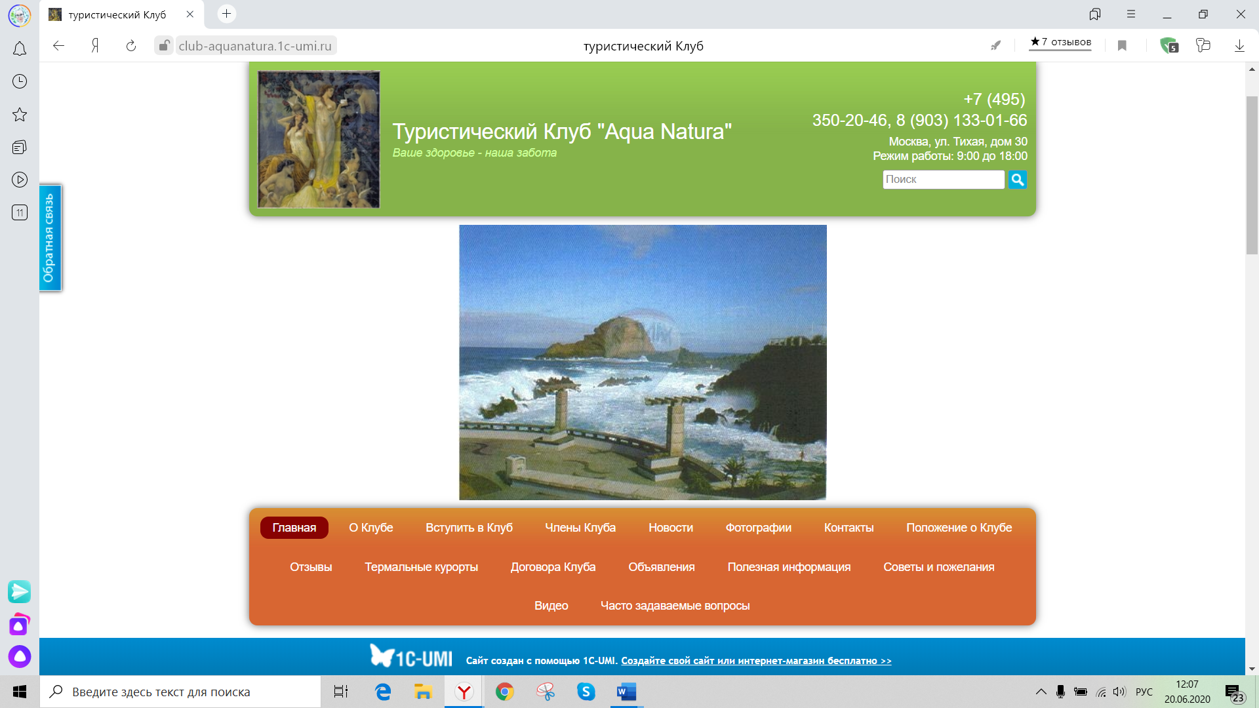

Рисунок 1. Интерфейс туристского клуба

Туристический Клуб состоит из 3-х направлений: экологического, оздоровительного и лечебного.

Статус членства:

а) коммерческий;

б) общественно-социальный (льготный).

Членом Клуба может стать любой гражданин Российской Федерации.

Коммерческое направление предусматривает персональный подбор путевок на отдых и лечение для члена Клуба на известных курортах Европы, Америки и Азии по рыночной стоимости.

Общественно-социальное направление предоставляет членам Клуба льготные путевки, согласно контрактам, на отдых и лечение на известных термальных курортах и клиниках с полным медицинским сопровождением.

### **Туристский клуб «Перевал»**

Программа туристический Клуб "Перевал" разработана для записи на различные туры.

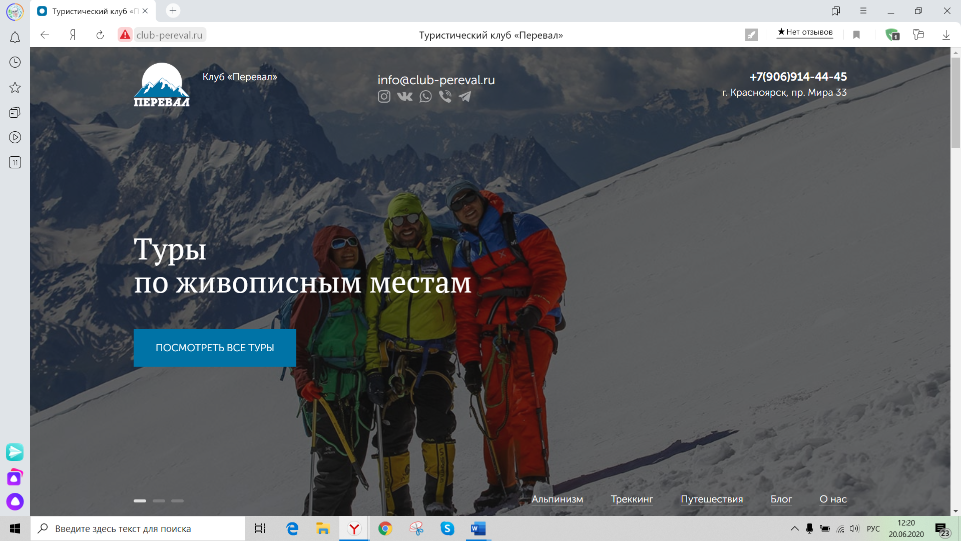

Рисунок 2. Интерфейс туристского клуба

Эта программа разработана для записи на определенный тур и для подробного просмотра выбранного тура.

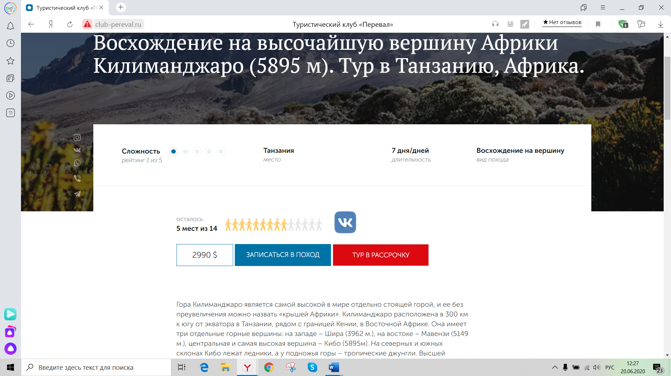

Рисунок 3. Запись на поход.

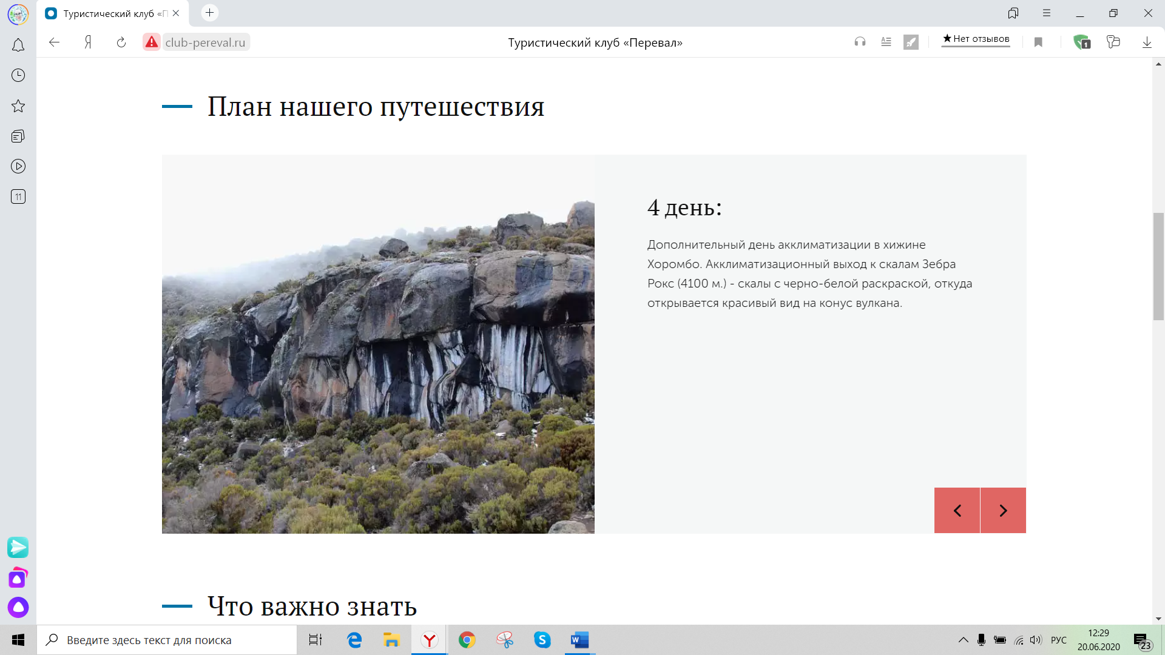

Рисунок 4.План путешествия.

# **Проектная часть.**

## **Диаграмма прецедентов.**

Были построены диаграммыпрецедентов для «Администратора отделения», «Туриста», «Покупателя», «Директора фирмы» и «Инструктора»

Диаграмма прецедентов «Администратор отдела» (рисунок 5). Показывает, что администратор отдела имеет несколько выборов, такие как: работа с покупателями, редактирование работников, редактирование туристов, редактирование направлений.

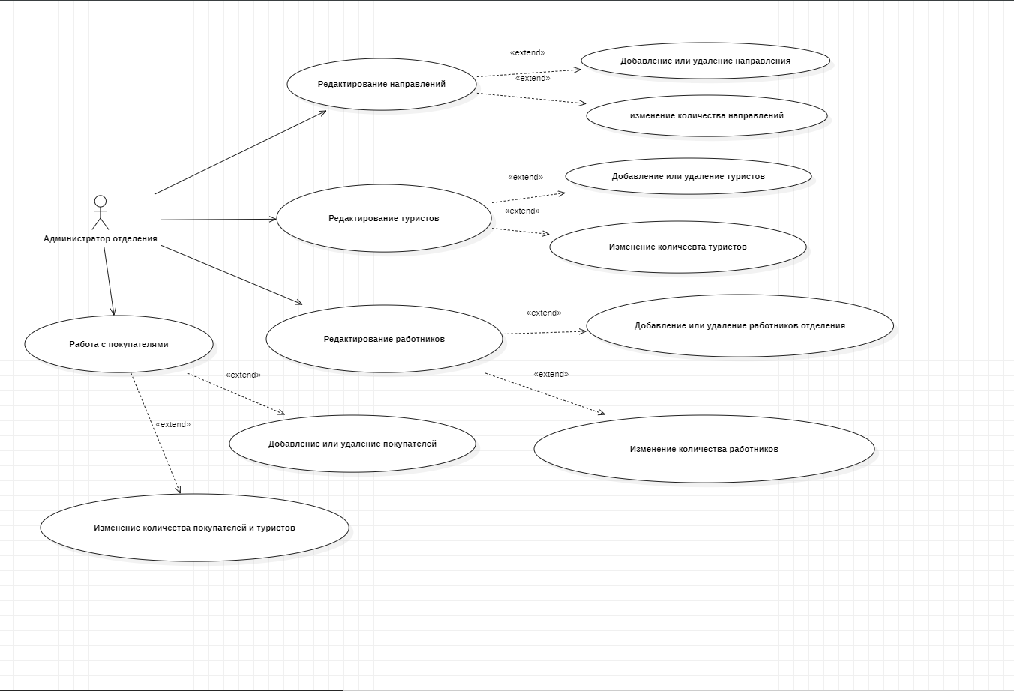

Рисунок 5. Диаграмма прецедентов «Администратор отделения»

Диаграмма прецедентов «Директор фирмы» (Рисунок 6) показывает, что директор имеет такие выборы, как: просмотр всех покупателей, просмотр всех направлений, просмотр отделений, просмотр работников, просмотр покупателей

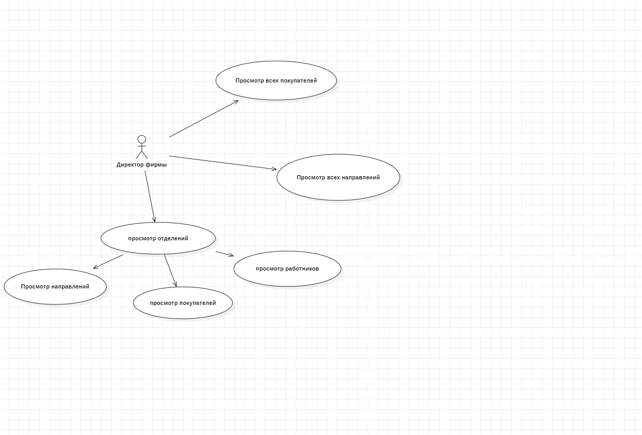

Рисунок 6. Диаграмма прецедентов "Директор фирмы"

Диаграмма прецедентов «Турист» (Рисунок 7) показывает, что турист имеет следующие выборы, такие как: просмотр всех направлений, просмотр направлений своего отделения, просмотр всех инструкторов, записаться на новое направление.

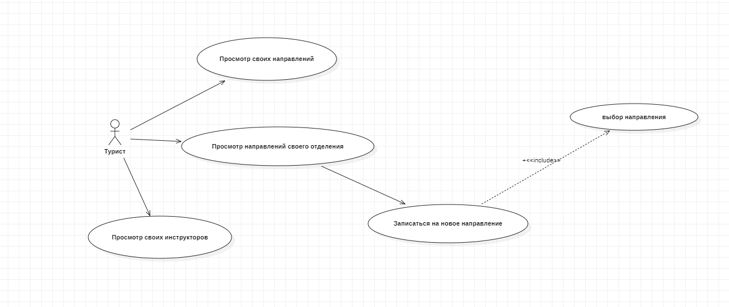

Рисунок 7. Диаграмма прецедентов «Турист»

Диаграмма прецедентов «Покупатель» (Рисунок 8) показывает, что покупатель имеет следующие выборы, такие как: просмотр отделений, регистрация.

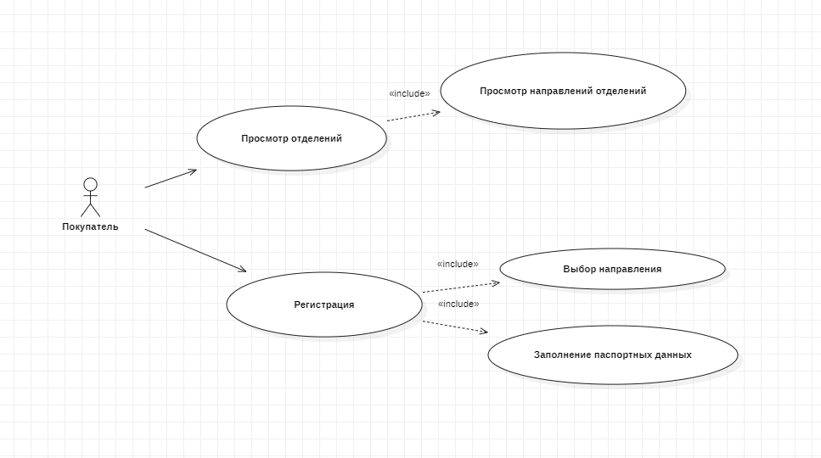

Рисунок 8. Диаграмма прецедентов «Покупатель»

Диаграмма прецедентов «Инструктор» (Рисунок 9) показывает, что инструктор имеет следующие выборы, такие как: просмотр своего направления, просмотр своих туристов, просмотр информации о своем отделении.

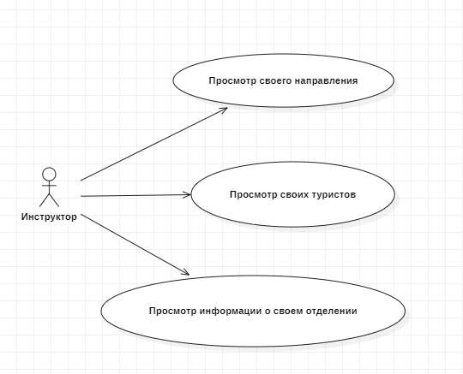

Рисунок 9. Диаграмма прецедентов «Инструктор»

## **Выбор инструментов**

При выборе инструментов я исходила из некоторых критериев, приведенных в таблице ниже.

Важность критерия я выбирала из: низкая, средняя, высокая.

**Таблица 1.**

**Важность критерия оценивания.**

|  |  |  |  |  |  |
| --- | --- | --- | --- | --- | --- |
| Критерий | Участие в корпоративном проекте | Понятный синтаксис | Наличие официальной документации на русском языке | Скорость разработки. | Кол-во библиотек |
| Важность критерия | Высокая | Средняя | Средняя | Средняя | Высокая |

Исходя из этих критериев я сравнила 2 языка программирования от 0 до 10 баллов за критерий.

**Таблица 2.**

**Сравнение двух языков программирования.**

|  |  |  |
| --- | --- | --- |
| Критерий/ язык программирования | C++ | Python |
| Участие в корпоративном проекте. | 10 | 8 |
| Понятный синтаксис. | 9 | 10 |
| Наличие официальной документации на русском языке. | 8 | 7 |
| Скорость разработки. | 5 | 10 |
| Кол-во библиотек. | 6 | 10 |
| Итого баллов: | 38 | 45 |

По результатам сравнения для разработки данного курсового проекта был выбран язык программирования Python.

## **Проектирование сценария.**

В данном разделе приведен сценарий использования программыадминистратором (Рисунок 10).

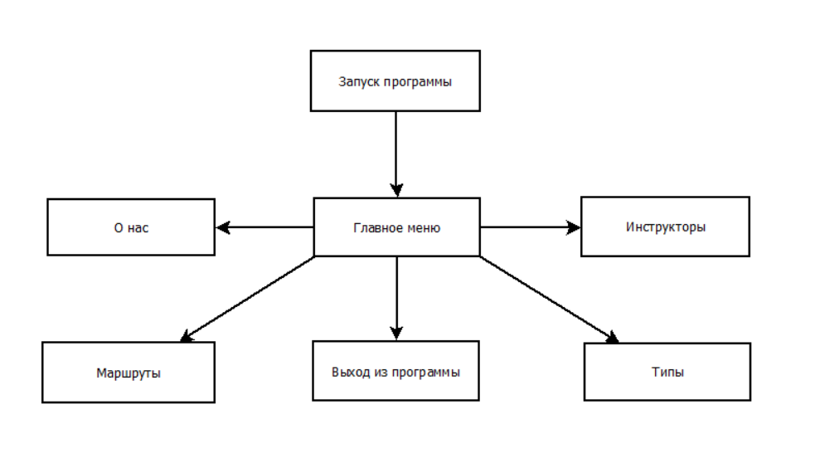

Рисунок 10. Сценарий

Главным окном является «Главное меню». Это первое окно при открытии приложения. Оно содержит в себе четыре кнопки: «Маршруты», «Инструкторы», «Типы» и «О нас». Нажимая на определенную кнопку, открывается соответствующее окно. После открытия пользователь может начать работу с таблицей.

## **Диаграмма классов.**

В данном разделе представлены все классы, использующиеся в проекте, а также их взаимосвязь друг с другом. Данная диаграмма является временной и в дальнейшем в ходе разработки приложения будет изменяться. (Рисунок 11).

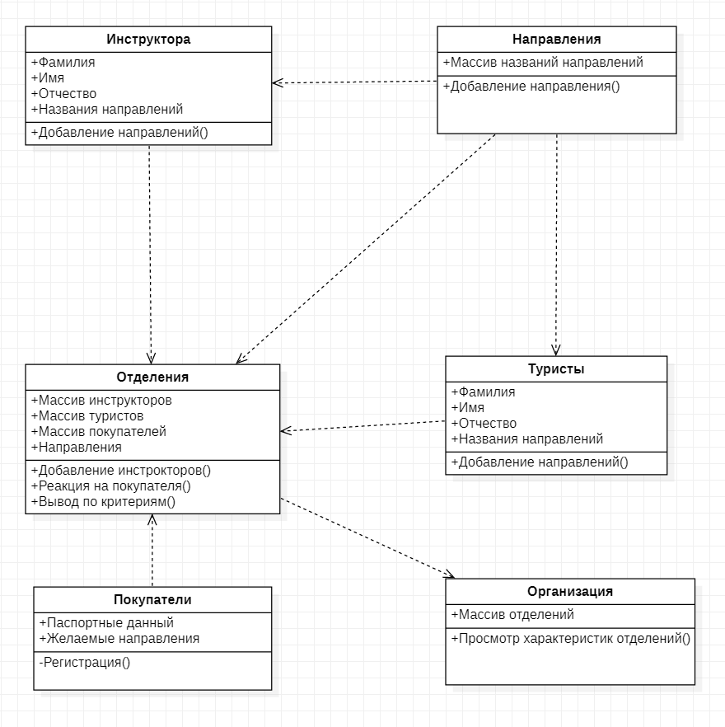

Рисунок 11. Диаграмма классов.

## **Описание главного модуля.**

Главный модель состоит из четырех на выбор кнопок и фона. Пользователь нажимает на выбранную им кнопку и в последствии на экран выводится выбранное им окно.

**Листинг 2.5.1. Главный модуль**

##Главный модель программы

from tkinter import * ## импорт самого модуля

from tkinter import messagebox

from tkinter import scrolledtext

from tkinter import ttk

from datetime import datetime

import marshryt, Tipi, instr, Raz

root = Tk() ## корневое окно программы

root.geometry("1280x690")## размеры окна

root.title("Туристский Клуб")## заголовок окна

root.resizable(False, False)

c = Canvas(root, width = 1280, height = 730, bg = 'black')## адрисовка графических примитивов (родительское окно, ширина, высота и цвет фона)

c.pack()

main_menu = Menu()

fon = PhotoImage(file='fon.png')

fon1 = c.create_image(640, 400,image = fon)

mar = PhotoImage(file = 'marsh.png')

tip = PhotoImage(file = 'tipi.png')

ins = PhotoImage(file = 'instr.png')

nas = PhotoImage(file = 'o_nas.png')

Button(root, width = 200, height = 100, font = "Batang 20", text = "Маршрут", command = marshryt.marsh, image = mar).place(x = 750, y = 280)

Button(root, width = 200, height = 100, font = "Batang 20", text = "Типы", command = Tipi.tt, image = tip).place(x = 750, y = 410)

Button(root, width = 200, height = 100, font = "Batang 20", text = "Инструкторы", command = instr.inst, image = ins).place(x = 1000, y = 280)

Button(root, width = 200, height = 100, font = "Batang 20", text = "О нас", command = Raz.razrab, image = nas).place(x = 1000, y = 410)

root.config(menu = main_menu)

root.mainloop()## отображение главного окна

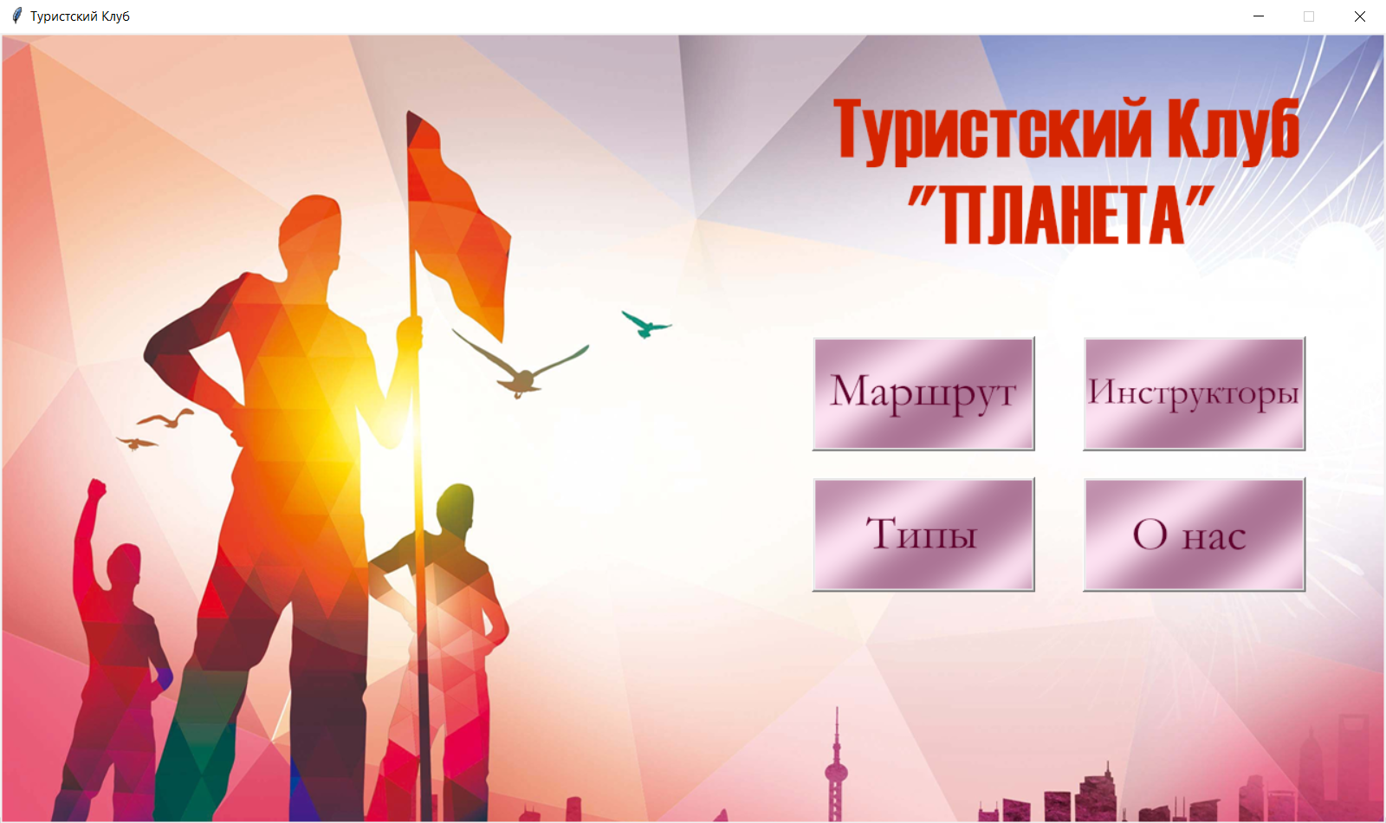

Рисунок 12. Окно главного меню.

## **Описание спецификаций к модулям.**

В данном разделе описаны спецификации к модулям. Спецификации к модулям заключается в следующем: использование методов библиотеки Tkinter.

Методы для работы с интерфейсом программы:

1. root.geometry – размер окна.
2. root.title – заголовок окна.
3. root.resizable – метод ля изменения окна.
4. canvas – адресовка графических примитивов.
5. place – место объекта на экране.
6. сommand – переход к команде.
7. PhotoImage – импорт фотографий.
8. Mainloop – отображение главного окна.

## **Описание модулей.**

В процессе работы над приложение были различные модули. Рассмотрим один из модулей программы.

В данном окне мы можем добавлять и удалять запись о маршрутах.

**Листинг 2.7.1. Окно «Маршрут»**

from tkinter import *

from tkinter import ttk

import ctypes

import tkinter as tk

import random

def marsh():

window = Tk()

window.resizable(False, False)

window.title("Маршруты")

window.geometry('1100x700')

user32 = ctypes.windll.user32

widthButtonPlace = (user32.GetSystemMetrics(0) // 15)

widthButton = widthButtonPlace // 7

canvas = Canvas(window, width = user32.GetSystemMetrics(0), height = user32.GetSystemMetrics(1))

canvas.configure(bg = 'pink')

canvas.pack()

f = open('marsh.txt', 'r', encoding = 'utf-8')

text = Text()

text = scrolledtext.ScrolledText(window, height = '17', font = 'Batang 20', width = '40')

text.insert(INSERT, f.read())

text.place(x = 425, y = 80)

f.close()

def clicked_dobavlenie():

z = open('marsh.txt', 'r', encoding = 'utf-8')

y = z.read()

x = y.split()

marsh = []

for i in range (0, len(x), 2):

u = x[i] + ' ' + x[i+1]

marsh.append(u)

b = txt1.get()

f = open('marsh.txt', 'a', encoding = 'utf-8')

u11 = txt1.get() + ' ' + com.get() + '\n'

f.write(u11)

f.close()

f = open('marsh.txt', 'r', encoding = 'utf-8')

text = Text()

text = scrolledtext.ScrolledText(window, height = '17', font = 'Batang 20', width = '40')

text.insert(INSERT, f.read())

text.place(x = 425, y = 80)

f.close()

def clicked_delete():

z = open('marsh.txt', 'r', encoding = 'utf-8')

y = z.read()

x = y.split()

marsh = []

for i in range (len(x)):

if i % 2 == 0:

u = x[i] + ' ' + x[i+1]

marsh.append(u)

b = txt3.get()

b1 = com.get()

v = open('marsh.txt','w', encoding = 'utf-8')

for i in range(len(x)):

j = marsh[i].split()

if i%2 == 0 and j[0] != b:

v.write(j[0])

v.write(' ')

v.write(j[1])

v.write('\n')

v.close()

f = open('marsh.txt', 'r', encoding = 'utf-8')

text = Text()

text = scrolledtext.ScrolledText(window, height = '17', font = 'Batang 20', width = '40')

text.insert(INSERT, f.read())

text.place(x = 425, y = 80)

f.close()

lbl1 = Label(window)

lbl2 = Label(window)

lbl1.configure(font = 'Batang 20', text = ' Дата', bg = 'pink', fg = 'crimson')

lbl1.place(x = 40, y = 81)

lbl2.configure(font = 'Batang 20', text = ' Направление', bg = 'pink', fg = 'crimson')

lbl2.place(x = 170, y = 80)

txt1 = Entry(window, width = 10, font = 'Batang 20')

txt1.place(x = 20, y = 120)

btn = Button(window, text = "Добавить", font = 'Batang 20', command = clicked_dobavlenie, bg = 'hotpink')

btn.place(x = 105, y = 170)

lbl3 = Label(window)

lbl4 = Label(window)

lbl3.configure(font = 'Batang 20', text = ' Дата', bg = 'pink', fg = 'crimson')

lbl3.place(x = 40, y = 281)

lbl4.configure(font = 'Batang 20', text = ' Направление', bg = 'pink', fg = 'crimson')

lbl4.place(x = 170, y = 280)

txt3 = Entry(window, width = 10, font = 'Batang 20')

txt3.place(x = 20, y = 320)

btn1 = Button(window, text = "Удалить", font = 'Batang 20', command = clicked_delete, bg = 'hotpink')

btn1.place(x = 105, y = 370)

com = ttk.Combobox(window)

com.place(x = 190, y = 120, height = 37, width = 155)

com['values'] = ['Байкал', 'Тайга', 'Горный калейдоскоп', 'Плато Путорана', 'Камчатка', 'Восхождения на Эльбрус', 'Каньон реки Лава', 'Восхождение на вулкан Ключевая сопка', 'Велопоход вдоль Оки', 'Вокруг Эльбруса за 9 дней']

com.current(0)

com2 = ttk.Combobox(window)

com2.place(x = 190, y = 320, height = 37, width = 155)

com2['values'] = ['Байкал', 'Тайга', 'Горный калейдоскоп', 'Плато Путорана', 'Камчатка', 'Восхождения на Эльбрус', 'Каньон реки Лава', 'Восхождение на вулкан Ключевая сопка', 'Велопоход вдоль Оки', 'Вокруг Эльбруса за 9 дней']

com2.current(0)

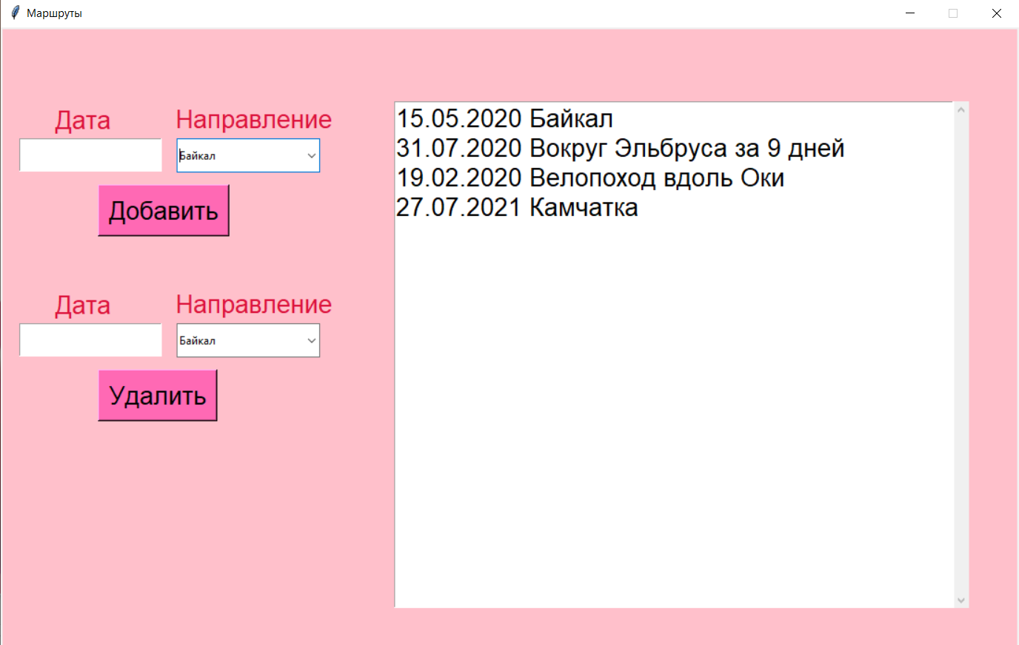

Рисунок 13. Окно «Маршруты»

## **Описание тестовых наборов модулей.**

На рисунках ниже приведены результаты работы добавления записи.

Таблица до добавления новой записи показана на рисунке 14

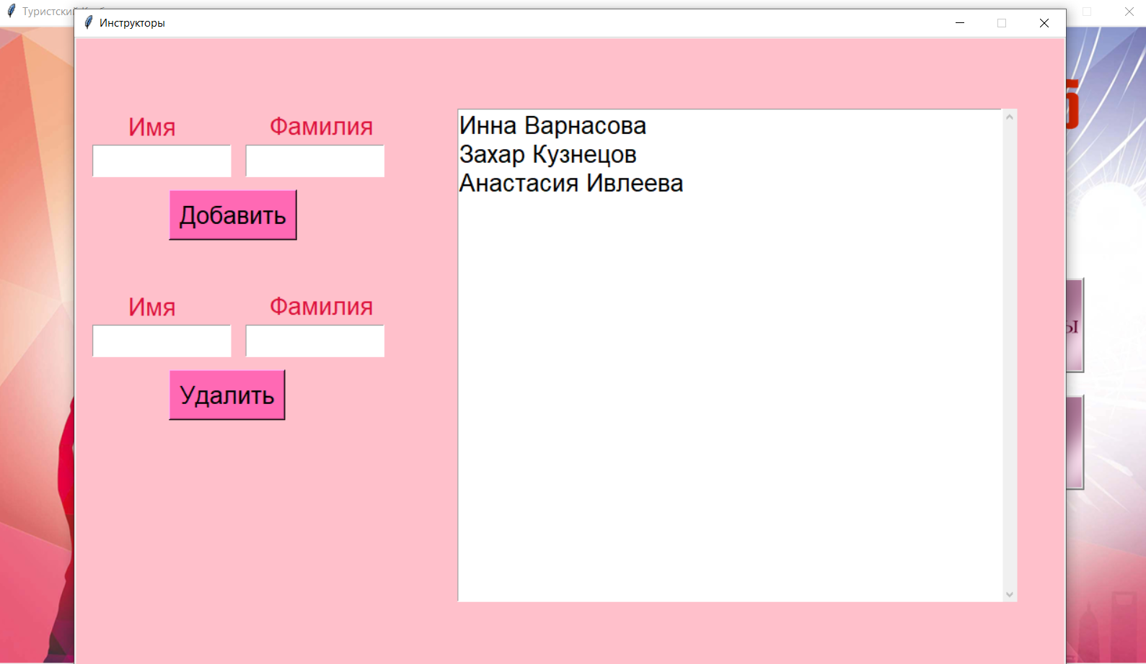

Рисунок 14. До добавления новой записи.

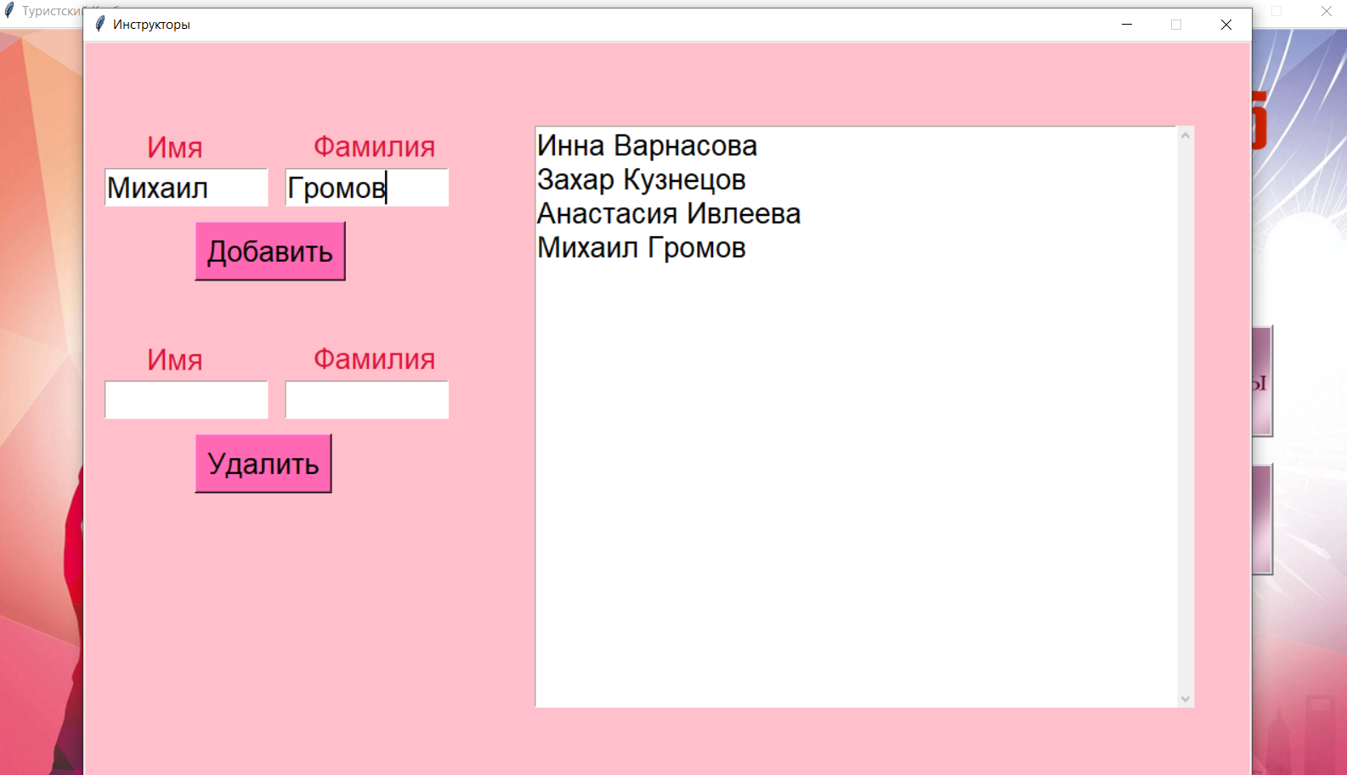

Рисунок 15. После добавления записи.

## **Описание применения средств отладки.**

В этом разделе показано умение применять средства отладки.

В ходе написания курсового проекта при попытке запустить код, было получено сообщение с ошибкой:

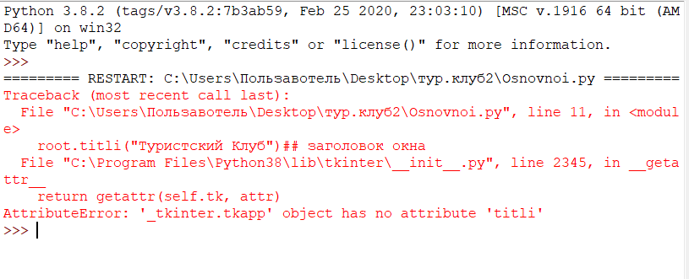

Рисунок 16. До применения отладки.

После получения данного сообщения была обнаружена ошибка, которая впоследствии была устранена, а после попытки запуска скрипта получено данное сообщение:

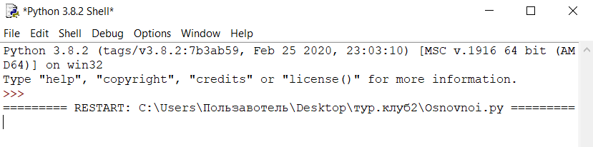

Рисунок 17. После применения средств отладки.

# **Эксплуатационная часть.**

## **Руководство оператора.**

### **Назначение программы.**

Разработанное приложение «Туристский клуб» используется для управления маршрутом, редактирования инструкторов.

### **Условия выполнения программы.**

* ОС: Windows 10
* Место на диске: 10 MB

### **Выполнение программы.**

Перед тем как начать работать с программой, её следует запустить.

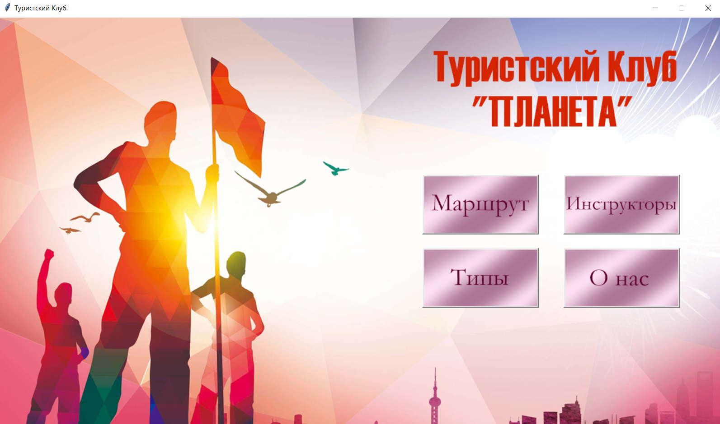

Рисунок 18. Главное меню программы.

После запуска программы открывается окно выбора (Рисунок 18), содержащее 4 кнопки: «Маршрут», «Типы», «Инструкторы», «О нас».

При нажатии кнопки «О нас» открывается окно, содержащее информацию о разработчике, а также о самой программе (Рисунок 19).

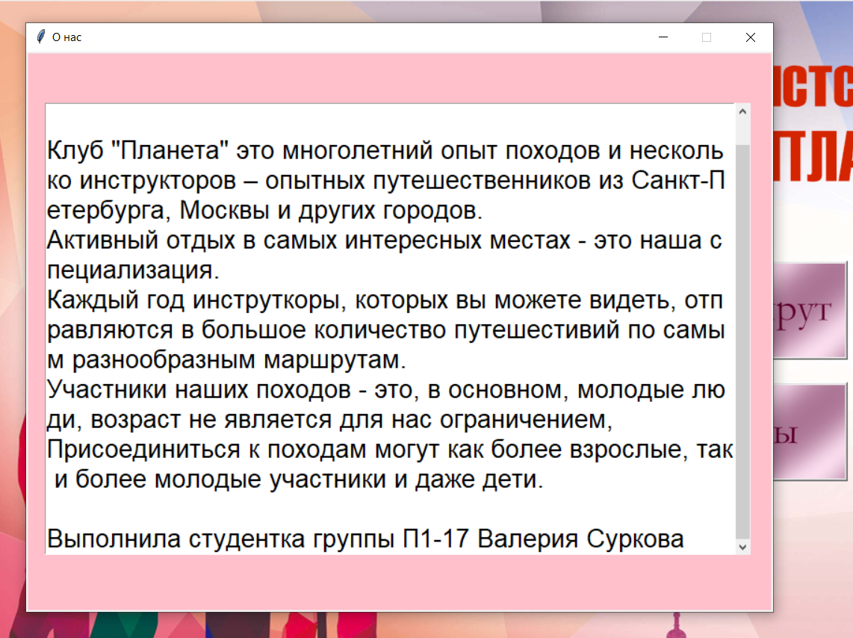

Рисунок 19. Окно «О нас»

При нажатии на одну из всех предложенных кнопок, открывается соответствующее окно.

Кнопка «Маршрут» откроет окно «Маршруты» с соответствующими данными о маршрутах.

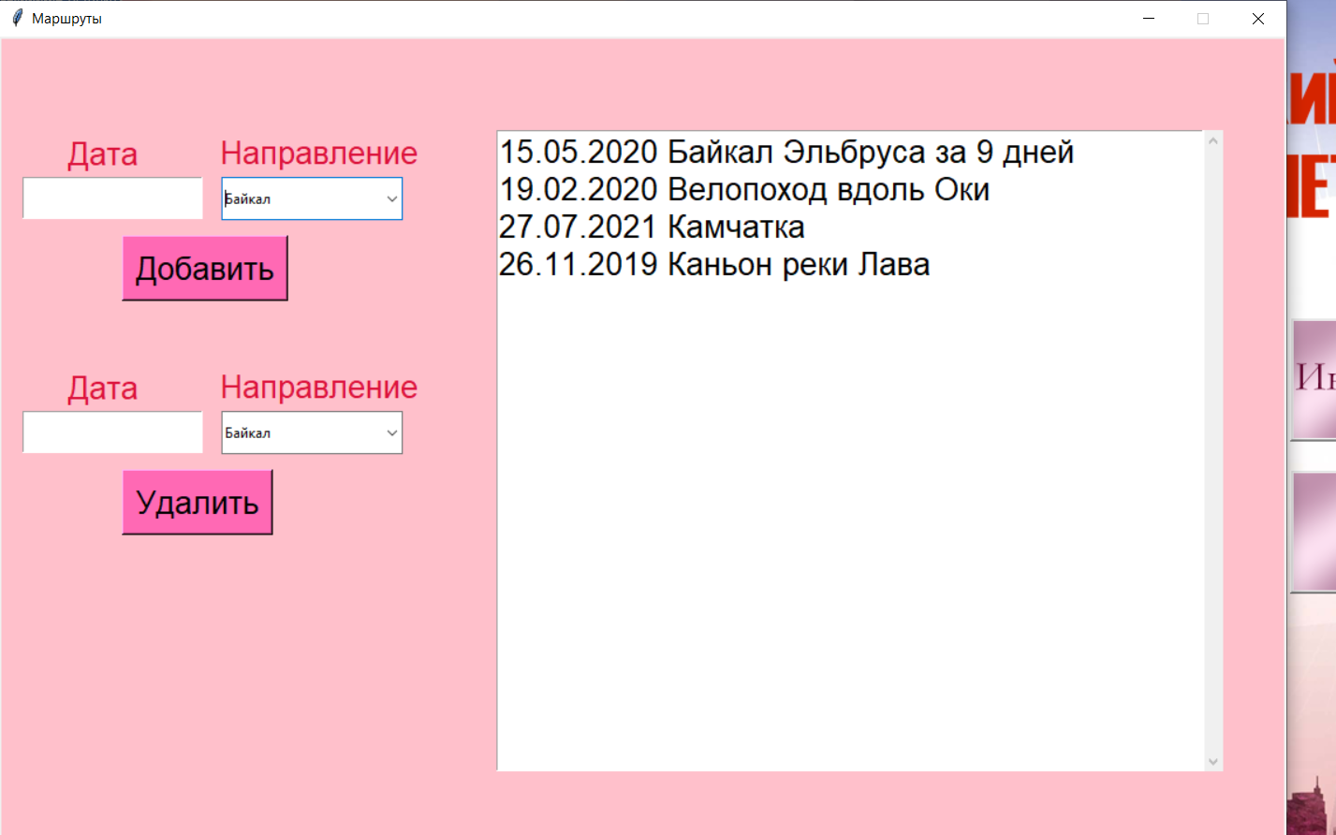

Рисунок 20. Окно «Маршруты»

Кнопка «Типы» откроет окно «Типы» с соответствующими данными. (Рисунок 21)

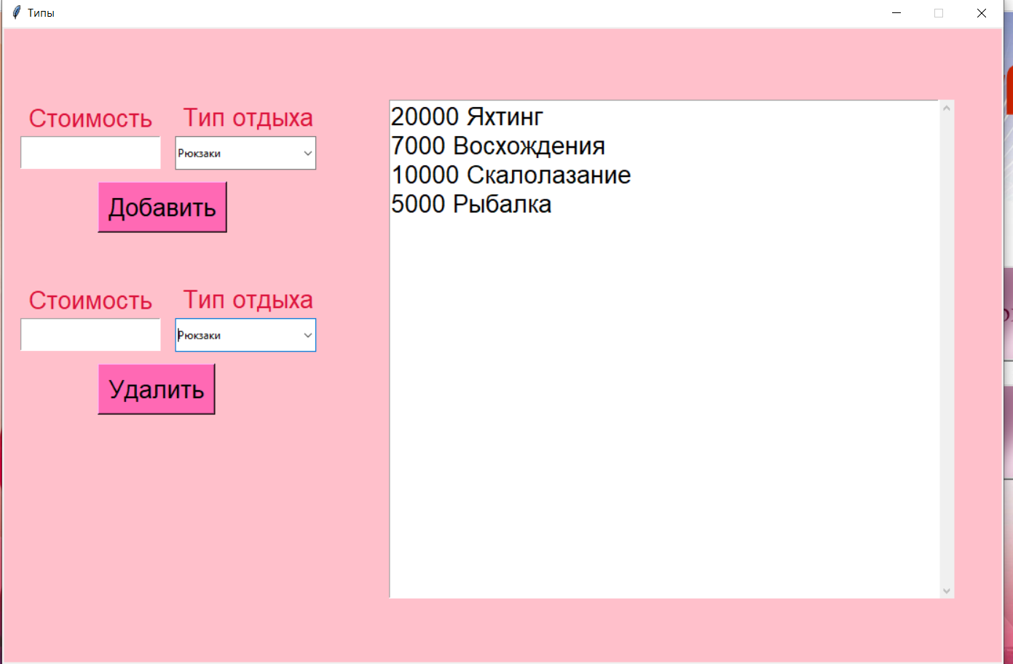

Рисунок 21. Окно «Типы»

Кнопка «Инструкторы» откроет окно «Инструкторы» с соответствующими данными (Рисунок 22).

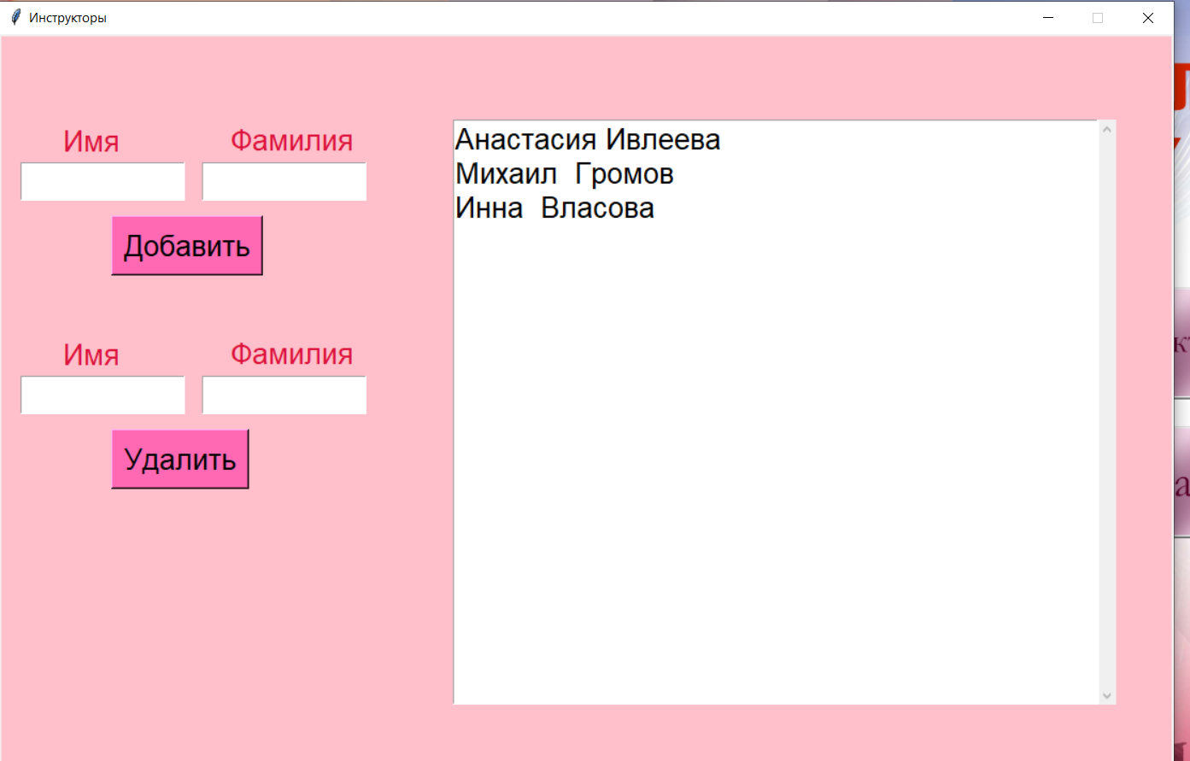

Рисунок 22. Окно «Инструкторы»

Каждое из окон имеет примерно одинаковый интерфейс. При нажатии на кнопку «Закрыть окно» открытое окно закрывается и пользователю открывается окно главного экрана.

# **Заключение.**

В результате выполнения курсового проекта было разработано приложение «Туристский клуб».

Данное приложение может использоваться в учебных целях.

В моменты работы над курсовой работой я улучшила навыки работы на языке программирования Python и научилась работать с изображением. Так же во время работы я лучше научилась использовать библиотеки Tkinter.

# **Список литературы и интернет – источников.**

1. <https://club-aquanatura.1c-umi.ru/otzyvy/>
2. <http://club-pereval.ru/afisha>
3. <https://younglinux.info/tkinter/widget.php>
4. <https://www.youtube.com/channel/UCXE4vvggmw3gpu59D-QSLjA/playlists>
5. <https://wiki.programstore.ru/python-rabota-s-izobrazheniyami/>
6. <https://www.youtube.com/watch?v=K_le5u6k8gM&list=PLxiU3nwEQ4PHtLT8LzGAdcuzE-laotXps>

# **Приложение 1. Главный модуль.**

##Главный модель программы

from tkinter import * ## импорт самого модуля

from tkinter import messagebox

from tkinter import scrolledtext

from tkinter import ttk

from datetime import datetime

import marshryt, Tipi, instr, Raz

root = Tk() ## корневое окно программы

root.geometry("1280x690")## размеры окна

root.title("Туристский Клуб")## заголовок окна

root.resizable(False, False)

c = Canvas(root, width = 1280, height = 730, bg = 'black')## адресовка графических примитивов (родительское окно, ширина, высота и цвет фона)

c.pack()

main_menu = Menu()

fon = PhotoImage(file='fon.png')

fon1 = c.create_image(640, 400,image = fon)

mar = PhotoImage(file = 'marsh.png')

tip = PhotoImage(file = 'tipi.png')

ins = PhotoImage(file = 'instr.png')

nas = PhotoImage(file = 'o_nas.png')

Button(root, width = 200, height = 100, font = "Batang 20", text = "Маршрут", command = marshryt.marsh, image = mar).place(x = 750, y = 280)

Button(root, width = 200, height = 100, font = "Batang 20", text = "Типы", command = Tipi.tt, image = tip).place(x = 750, y = 410)

Button(root, width = 200, height = 100, font = "Batang 20", text = "Инструкторы", command = instr.inst, image = ins).place(x = 1000, y = 280)

Button(root, width = 200, height = 100, font = "Batang 20", text = "О нас", command = Raz.razrab, image = nas).place(x = 1000, y = 410)

root.config(menu = main_menu)

root.mainloop()## отображение главного окна

# **Приложение 2. Окно «Маршруты»**

from tkinter import *

from tkinter import ttk

import ctypes

import tkinter as tk

import random

def marsh():

window = Tk()

window.resizable(False, False)

window.title("Маршруты")

window.geometry('1100x700')

user32 = ctypes.windll.user32

widthButtonPlace = (user32.GetSystemMetrics(0) // 15)

widthButton = widthButtonPlace // 7

canvas = Canvas(window, width = user32.GetSystemMetrics(0), height = user32.GetSystemMetrics(1))

canvas.configure(bg = 'pink')

canvas.pack()

f = open('marsh.txt', 'r', encoding = 'utf-8')

text = Text()

text = scrolledtext.ScrolledText(window, height = '17', font = 'Batang 20', width = '40')

text.insert(INSERT, f.read())

text.place(x = 425, y = 80)

f.close()

def clicked_dobavlenie():

z = open('marsh.txt', 'r', encoding = 'utf-8')

y = z.read()

x = y.split()

marsh = []

for i in range (0, len(x), 2):

u = x[i] + ' ' + x[i+1]

marsh.append(u)

b = txt1.get()

f = open('marsh.txt', 'a', encoding = 'utf-8')

u11 = txt1.get() + ' ' + com.get() + '\n'

f.write(u11)

f.close()

f = open('marsh.txt', 'r', encoding = 'utf-8')

text = Text()

text = scrolledtext.ScrolledText(window, height = '17', font = 'Batang 20', width = '40')

text.insert(INSERT, f.read())

text.place(x = 425, y = 80)

f.close()

def clicked_delete():

z = open('marsh.txt', 'r', encoding = 'utf-8')

y = z.read()

x = y.split()

marsh = []

for i in range (len(x)):

if i % 2 == 0:

u = x[i] + ' ' + x[i+1]

marsh.append(u)

b = txt3.get()

b1 = com.get()

v = open('marsh.txt','w', encoding = 'utf-8')

for i in range(len(x)):

j = marsh[i].split()

if i%2 == 0 and j[0] != b:

v.write(j[0])

v.write(' ')

v.write(j[1])

v.write('\n')

v.close()

f = open('marsh.txt', 'r', encoding = 'utf-8')

text = Text()

text = scrolledtext.ScrolledText(window, height = '17', font = 'Batang 20', width = '40')

text.insert(INSERT, f.read())

text.place(x = 425, y = 80)

f.close()

lbl1 = Label(window)

lbl2 = Label(window)

lbl1.configure(font = 'Batang 20', text = ' Дата', bg = 'pink', fg = 'crimson')

lbl1.place(x = 40, y = 81)

lbl2.configure(font = 'Batang 20', text = ' Направление', bg = 'pink', fg = 'crimson')

lbl2.place(x = 170, y = 80)

txt1 = Entry(window, width = 10, font = 'Batang 20')

txt1.place(x = 20, y = 120)

btn = Button(window, text = "Добавить", font = 'Batang 20', command = clicked_dobavlenie, bg = 'hotpink')

btn.place(x = 105, y = 170)

lbl3 = Label(window)

lbl4 = Label(window)

lbl3.configure(font = 'Batang 20', text = ' Дата', bg = 'pink', fg = 'crimson')

lbl3.place(x = 40, y = 281)

lbl4.configure(font = 'Batang 20', text = ' Направление', bg = 'pink', fg = 'crimson')

lbl4.place(x = 170, y = 280)

txt3 = Entry(window, width = 10, font = 'Batang 20')

txt3.place(x = 20, y = 320)

btn1 = Button(window, text = "Удалить", font = 'Batang 20', command = clicked_delete, bg = 'hotpink')

btn1.place(x = 105, y = 370)

com = ttk.Combobox(window)

com.place(x = 190, y = 120, height = 37, width = 155)

com['values'] = ['Байкал', 'Тайга', 'Горный калейдоскоп', 'Плато Путорана', 'Камчатка', 'Восхождения на Эльбрус', 'Каньон реки Лава', 'Восхождение на вулкан Ключевая сопка', 'Велопоход вдоль Оки', 'Вокруг Эльбруса за 9 дней']

com.current(0)

com2 = ttk.Combobox(window)

com2.place(x = 190, y = 320, height = 37, width = 155)

com2['values'] = ['Байкал', 'Тайга', 'Горный калейдоскоп', 'Плато Путорана', 'Камчатка', 'Восхождения на Эльбрус', 'Каньон реки Лава', 'Восхождение на вулкан Ключевая сопка', 'Велопоход вдоль Оки', 'Вокруг Эльбруса за 9 дней']

com2.current(0)

# **Приложение 3. Окно «Инструкторы»**

from tkinter import *

from tkinter import scrolledtext

import ctypes

def inst():

window = Tk()

window.resizable(False, False)

window.title("Инструкторы")

window.geometry('1100x700')

user32 = ctypes.windll.user32

widthButtonPlace = (user32.GetSystemMetrics(0) // 15)

widthButton = widthButtonPlace // 7

canvas = Canvas(window, width = user32.GetSystemMetrics(0), height = user32.GetSystemMetrics(1))

canvas.configure(bg = 'pink')

canvas.pack()

f = open('inst.txt', 'r', encoding = 'utf-8')

text = Text()

text = scrolledtext.ScrolledText(window, height = '17', font = 'Batang 20', width = '40')

text.insert(INSERT, f.read())

text.place(x = 425, y = 80)

f.close()

def clicked():

z = open('inst.txt', 'r', encoding = 'utf-8')

y = z.read()

x = y.split()

t = []

for i in range (len(x)):

if i%2 == 0:

u = x[i] + ' ' + x[i+1]

t.append(u)

b = txt1.get()

b1 = txt2.get()

f = open('inst.txt', 'a', encoding = 'utf-8')

u11 = txt1.get() + ' ' + txt2.get() + '\n'

f.write(u11)

f.close()

f = open('inst.txt', 'r', encoding = 'utf-8')

text = Text()

text = scrolledtext.ScrolledText(window, height = '17', font = 'Batang 20', width = '40')

text.insert(INSERT, f.read())

text.place(x = 425, y = 80)

f.close()

def clicked1():

z = open('inst.txt', 'r', encoding = 'utf-8')

y = z.read()

x = y.split()

t = []

for i in range (len(x)):

if i%2 == 0:

u = x[i] + ' ' + x[i+1]

t.append(u)

b = txt3.get()

b1 = txt4.get()

v = open('inst.txt','w', encoding = 'utf-8')

for i in range(len(x)):

j = t[i].split()

if i%2 == 0 and j[0] != b:

v.write(j[0])

v.write(' ')

v.write(j[1])

v.write('\n')

v.close()

f = open('inst.txt', 'r', encoding = 'utf-8')

text = Text()

text = scrolledtext.ScrolledText(window, height = '17', font = 'Batang 20', width = '40')

text.insert(INSERT, f.read())

text.place(x = 425, y = 80)

f.close()

lbl1 = Label(window)

lbl2 = Label(window)

lbl1.configure(font = 'Batang 20', text = ' Имя', bg = 'pink', fg = 'crimson')

lbl1.place(x = 25, y = 81)

lbl2.configure(font = 'Batang 20', text = ' Фамилия', bg = 'pink', fg = 'crimson')

lbl2.place(x = 190, y = 80)

txt1 = Entry(window, width = 10, font = 'Batang 20')

txt1.place(x = 20, y = 120)

txt2 = Entry(window, width = 10, font = 'Batang 20')

txt2.place(x = 190, y = 120)

btn = Button(window, text = "Добавить", font = 'Batang 20', command=clicked, bg = 'hotpink')

btn.place(x = 105, y = 170)

lbl3 = Label(window)

lbl4 = Label(window)

lbl3.configure(font = 'Batang 20', text = ' Имя', bg = 'pink', fg = 'crimson')

lbl3.place(x = 25, y = 281)

lbl4.configure(font = 'Batang 20', text = ' Фамилия', bg = 'pink', fg = 'crimson')

lbl4.place(x = 190, y = 280)

txt3 = Entry(window, width = 10, font = 'Batang 20')

txt3.place(x = 20, y = 320)

txt4 = Entry(window, width = 10, font = 'Batang 20')

txt4.place(x = 190, y = 320)

btn1 = Button(window, text = "Удалить", font = 'Batang 20', command=clicked1, bg = 'hotpink')

btn1.place(x = 105, y = 370)

# **Приложения 4. Окно «Типы»**

from tkinter import *

from tkinter import ttk

from tkinter import scrolledtext

import ctypes

import tkinter as tk

import random

def tt():

window = Tk()

window.resizable(False, False)

window.title("Типы")

window.geometry('1100x700')

user32 = ctypes.windll.user32

widthButtonPlace = (user32.GetSystemMetrics(0) // 15)

widthButton = widthButtonPlace // 7

canvas = Canvas(window, width = user32.GetSystemMetrics(0), height = user32.GetSystemMetrics(1))

canvas.configure(bg = 'pink')

canvas.pack()

f = open('tipi.txt', 'r', encoding = 'utf-8')

text = Text()

text = scrolledtext.ScrolledText(window, height = '17', font = 'Batang 20', width = '40')

text.insert(INSERT, f.read())

text.place(x = 425, y = 80)

f.close()

def clicked_dobavlenie():

z = open('tipi.txt', 'r', encoding = 'utf-8')

y = z.read()

x = y.split()

tipi = []

for i in range (0, len(x), 2):

u = x[i] + ' ' + x[i+1]

tipi.append(u)

b = txt1.get()

f = open('tipi.txt', 'a', encoding = 'utf-8')

u11 = txt1.get() + ' ' + com.get() + '\n'

f.write(u11)

f.close()

f = open('tipi.txt', 'r', encoding = 'utf-8')

text = Text()

text = scrolledtext.ScrolledText(window, height = '17', font = 'Batang 20', width = '40')

text.insert(INSERT, f.read())

text.place(x = 425, y = 80)

f.close()

def clicked_delete():

z = open('tipi.txt', 'r', encoding = 'utf-8')

y = z.read()

x = y.split()

tipi = []

for i in range (len(x)):

if i % 2 == 0:

u = x[i] + ' ' + x[i+1]

tipi.append(u)

b = txt3.get()

b1 = com.get()

v = open('tipi.txt','w', encoding = 'utf-8')

for i in range(len(x)):

j = tipi[i].split()

if i%2 == 0 and j[0] != b:

v.write(j[0])

v.write(' ')

v.write(j[1])

v.write('\n')

v.close()

f = open('tipi.txt', 'r', encoding = 'utf-8')

text = Text()

text = scrolledtext.ScrolledText(window, height = '17', font = 'Batang 20', width = '40')

text.insert(INSERT, f.read())

text.place(x = 425, y = 80)

f.close()

lbl1 = Label(window)

lbl2 = Label(window)

lbl1.configure(font = 'Batang 20', text = ' Стоимость', bg = 'pink', fg = 'crimson')

lbl1.place(x = 10, y = 81)

lbl2.configure(font = 'Batang 20', text = ' Тип отдыха', bg = 'pink', fg = 'crimson')

lbl2.place(x = 180, y = 80)

txt1 = Entry(window, width = 10, font = 'Batang 20')

txt1.place(x = 20, y = 120)

btn = Button(window, text = "Добавить", font = 'Batang 20', command = clicked_dobavlenie, bg = 'hotpink')

btn.place(x = 105, y = 170)

lbl3 = Label(window)

lbl4 = Label(window)

lbl3.configure(font = 'Batang 20', text = ' Стоимость', bg = 'pink', fg = 'crimson')

lbl3.place(x = 10, y = 281)

lbl4.configure(font = 'Batang 20', text = ' Тип отдыха', bg = 'pink', fg = 'crimson')

lbl4.place(x = 180, y = 280)

txt3 = Entry(window, width = 10, font = 'Batang 20')

txt3.place(x = 20, y = 320)

btn1 = Button(window, text = "Удалить", font = 'Batang 20', command = clicked_delete, bg = 'hotpink')

btn1.place(x = 105, y = 370)

com = ttk.Combobox(window)

com.place(x = 190, y = 120, height = 37, width = 155)

com['values'] = ['Рюкзаки', 'Скалолазание', 'Рыбалка', 'Каяки', 'Восхождения', 'Яхтинг']

com.current(0)

com2 = ttk.Combobox(window)

com2.place(x = 190, y = 320, height = 37, width = 155)

com2['values'] = ['Рюкзаки', 'Скалолазание', 'Рыбалка', 'Каяки', 'Восхождения', 'Яхтинг']

com2.current(0)

# **Приложение 5. Окно «О нас»**

from tkinter import *

import ctypes

def razrab():

window = Tk()

window.resizable(False, False)

window.title("О нас")

user32 = ctypes.windll.user32

widthButtonPlace = (user32.GetSystemMetrics(0) // 15)

widthButton = widthButtonPlace // 7

f = open('proga.txt','r', encoding='utf-8')

canvas = Canvas(window, width = user32.GetSystemMetrics(0), height = user32.GetSystemMetrics(1))

canvas.configure(bg = 'pink')

canvas.pack()

window.geometry('800x600')

txt = scrolledtext.ScrolledText(window, height = '15', font = 'Batang 20', width = '49')

txt.insert(INSERT, f.read())

txt.place(x = 20, y = 55)

window.mainloop()